Dan škole u 2.d razredu
Igre naših starih

Početkom ove školske godine, na izvannastvnoj aktivnosti, počeli smo upoznavati igre naših starih (i ne tako starih). U tom kratkom razdoblju naši roditelji, bake, djedovi pa i učiteljice, naučili su nas igrati mnoge igre. Za dan škole, mi smo odlučili neke od tih igara pokazati vama i podsjetiti vas na vaše djetinjstvo.
Koliko je tu igara! Veselimo se i svim ostalim igrama koje ćemo naučiti do kraja školske godine.
Sjećate li se igre Stare košare? Kada priđete djevojčici (ili dječaku) koji vam se sviđa, a ona vam okrene leđa. Ipak, uvijek je više spojenih parova, a oni koji ne budu izabrani ili oni nikoga ne žele prihvatiti, budu stare košare i prolaze ispod ruku parova te dobiju malo stražnjici.
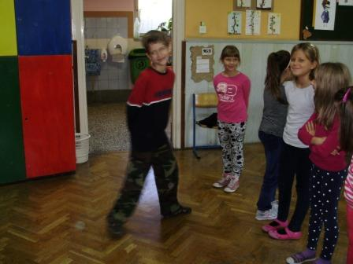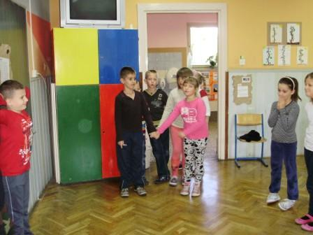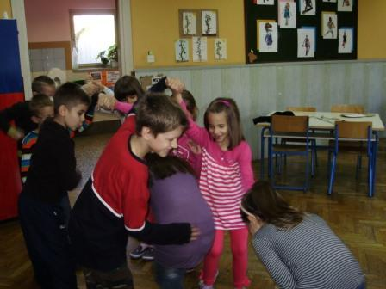
Zatim je slijedila igra Pošto kume lončić?
˝Po petak, po šestak,
pošto ti ga ja ne dam!˝
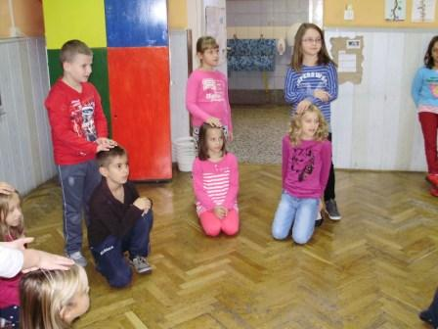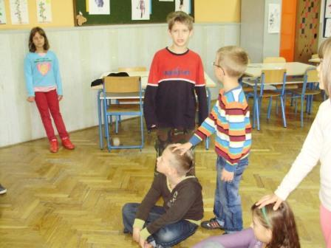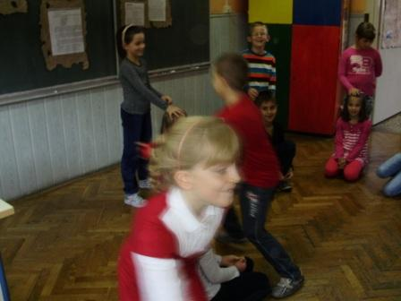
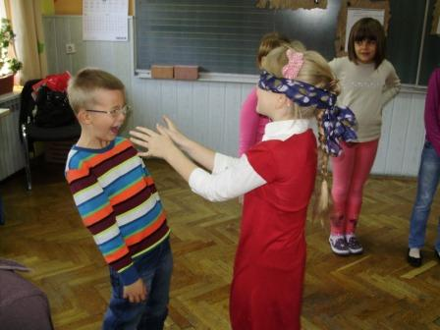
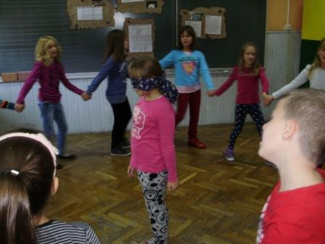
U podrumu je dama (možda je vama poznata kao Slijepi miš)
˝U podrumu je dama
a zašto da je sama,
kad žarko sunce sja
pogodi tko sam ja.˝

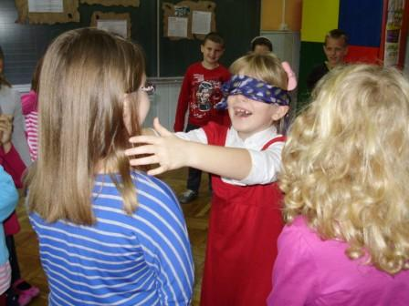

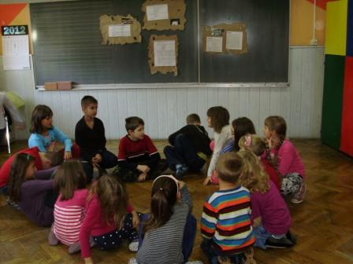
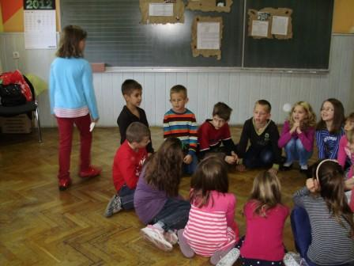
Cice-mice maramice
˝Cice-mice maramice,
ide maca oko tebe
pazi da te ne ogrebe.
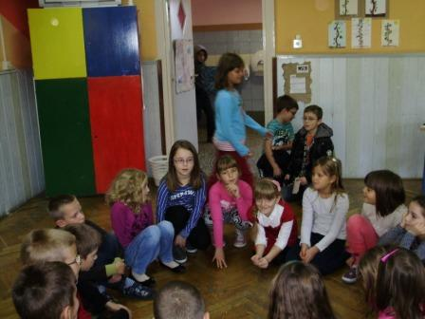
Čuvaj mijo rep
nemoj biti slijep.
Ako budeš slijep
Otpast će ti rep.˝

Igra kolo u dvadeset i dva
˝Sad se vidi,sad se zna,
tko se kome dopada.˝
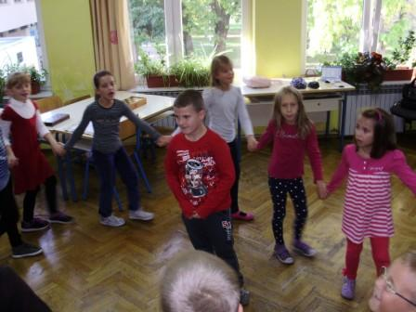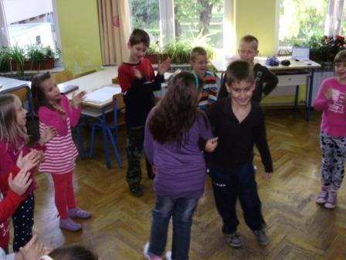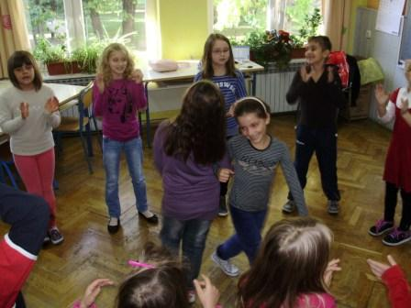

Učiteljica Antonija spremno se uhvatila u koštac sa igrom Kolariću paniću. Sjećate li se preplitanja špagice?

Igrali smo i šah. A naša pedagoginja Dunja s nama je zaigrala Mlin.
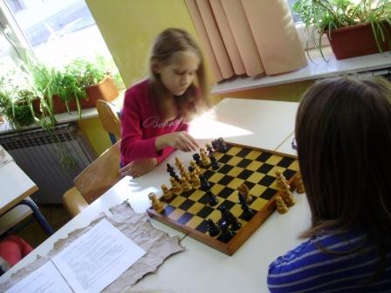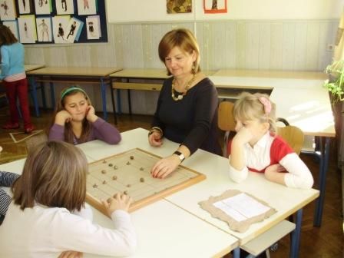

Sjećate li se pikula, klikera, špekula...?
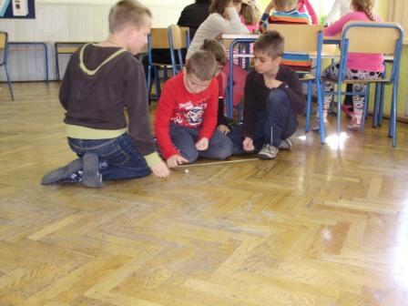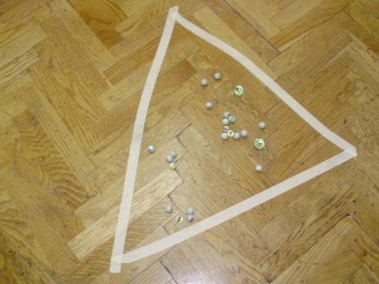
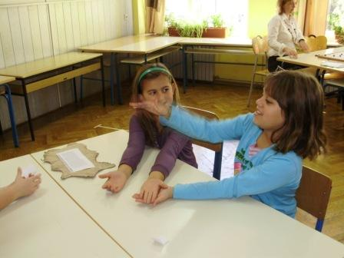
A Čike-Mike i njegova bika? Tu su i žandar, lopov i sudac. I packe, vruće i hladne.
˝Čika Mika, ukrali mi bika,
sa dva, sa tri roga,
sumnjam, sumnjam
na ovoga!˝

I za kraj gumi-gumi.
